КОММЕРЧЕСКОЕ ПРЕДЛОЖЕНИЕ

1. Наименование предприятия: «Андижон» Учебно-производственное предприятие
2. Юридический адрес предприятия: г. Андижан ул. Хирабекская 94. Узбекистан
3. Ф.И.О. руководитель предприятия: А.Мамаджанов – Директор
4. Тел./факс, адрес электронной почты: (+99890) 211 05 51, mamajanov69@mail.ru
5. Наименование предлагаемой продукции, с указанием кода ТНВЭД на уровне 9 знаков: матрац, подушка одеяло, постельное белье, х/б полотно, рукавица для рабочих

Сфера применения | Санитарно-гигиенических работ
Минимальная партия отгрузки | 1. матрац: 1000 шт |  |  | 4. одеяло: 1500 шт.
 | 2. подушка: 2000 шт; |  |  | 5. рукавица для рабочих
 | 3. постельное белье: 6000 шт. |  |  | 6. х/б полотно: 70 тн.
Условия поставки | EXW – склад предприятия
Условия платежа | 100% предоплата за отгружаемую партию товара
Цена товара | 1. матрац: от 11-20 $. |  |  |  | 4. одеяло: от 11,5-31,5$
 | 2. подушка: от 3,3-5,5 $. |  |  |  | 5. рукавица для раб. 0,95$
 | 3. постельное белье: от 11-37$ |  |  |  | 6. х/б полотно: 1,1$ (за п.м.)
Упаковка | Упаковано в целлофановых пакетах
ГОСТ  (или другие сертификаты качества) | 1. Матрац Tsh78.2-022: 2008 |  | 4. Одеяло - РСТ Уз 594-93
 | 2. Подушка Tsh78.2-023: 2008 |  | 5. Рукавица для рабочих
 | 3. Пост белье: ОСТ17-133-94 |  | 6. Х/б полотно Tsh70-001: 2001

Основные физико-механические свойства | 1. Матрац: | 185х71см–5 кг.:200х80см–6 кг.:142х65см–3,5 кг.
 | 2. Подушка: | 60х50см (сентипоновый), 60х50см - 1,5кг. (из ваты) 50х40см вата 1,0 кг. (из ваты)
 | 3. Постельное белье: | 1,5- спальная (из синт.) ОСТ-17-133-94  1,5- спальная (из хб полот.) ОСТ-17-133-94  1– спальная (из синт.) ОСТ17-133-94  Детская ОСТ17-133-94
 | 4. Одеяло: | 205х142-3,5кг., 140х110-3,0кг., 210х160, 140х110-2кг.
 | 5. рукавица для раб.: | Двух пальцевая, пяти пальцевые
 | 6. Х/б полотно: | шир-60см., х/б №34/1 Nm

Фото  предлогаемых товаров | Матрац | Подушка: | Постельное белье | Одеяло
 | 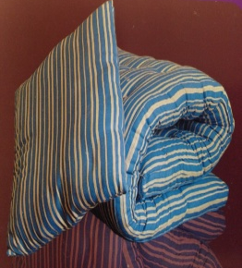 |  | 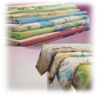 | 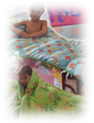

Цены указанные в коммерческом предложении действительны до «__»________200_г.
Руководитель предприятия А.Мамаджанов М.П.

